|  |  |  |  |  |  |
| --- | --- | --- | --- | --- | --- |
|  | | **작성자** | 2013180003  김나단 | **팀명** | 낙서의 전설  Legend Of Doodles |
| **주차** | 38, 39, 40주차 | **기간** | 2018.9.23 ~ 2018.10.10 | **지도교수** | 이 형 구 (서명) |
| **이번주 한일** | 플레이어 AI 연구  로딩 화면 플레이어 로딩 보여줄 수 있도록 변경  전체 화면, 창 화면 전환 키 추가  게임 종료 시 룸 씬으로 돌아가는 기능 추가  노드, 에지 메이커 최적화  길 찾기 도중 벽에 끼이는 버그 픽스 | | | | |

**<상세 수행내용>**

* 플레이어가 로딩 중일 때 다른 플레이어가 볼 수 있도록 기능 추가

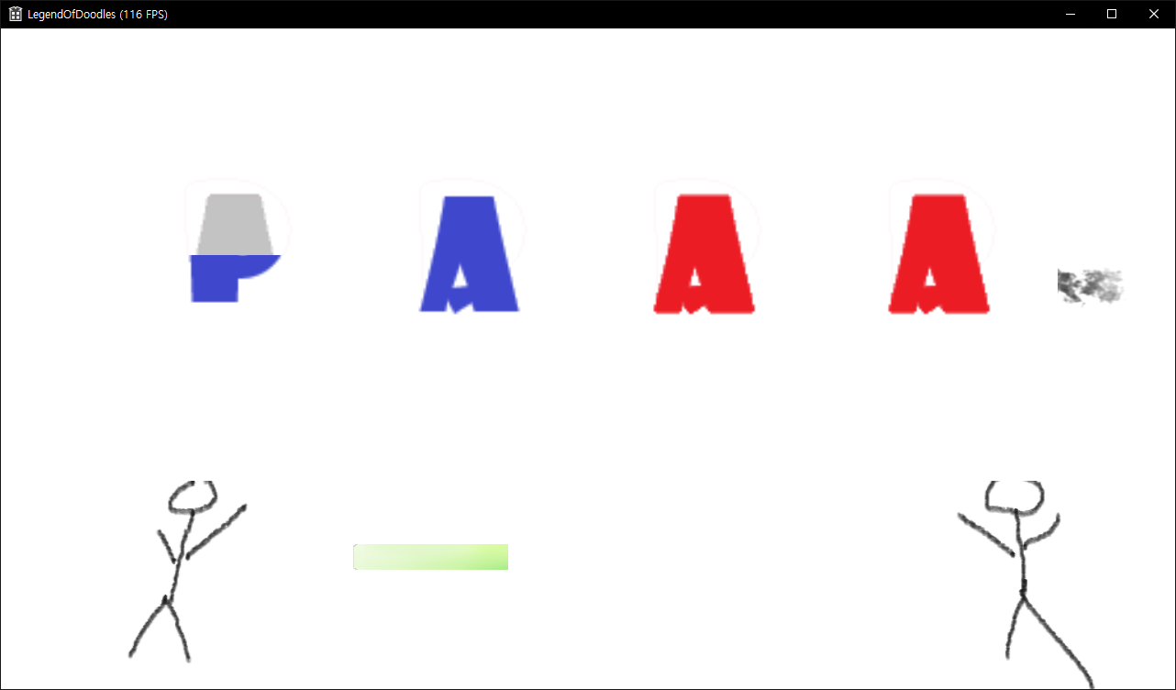

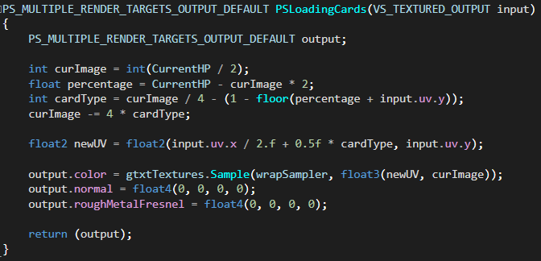

* + 카드 종류를 *2 하고 뒤 로딩 퍼센트를 더해 float변수 하나로 종류와 Percentage를 모두 표시할 수 있도록 처리했다.
* 로딩 되지 않은 플레이어의 카드가 AI 카드로 표기되는 버그 픽스
* 1, 2번 플레이어로 접속 시 로딩 적용이 서로 반대로 되는 버그 픽스
* 릴리즈 모드 렌더링 시 발생하는 워닝 제거
* 전체화면 ⬄ 창화면 전환 가능하도록 처리
* 넥서스 파괴 5초 후 Room Scene으로 돌아가도록 처리
* 게임 재 시작 시 발생한 버그 픽스
* 노드 에지 메이커 최적화

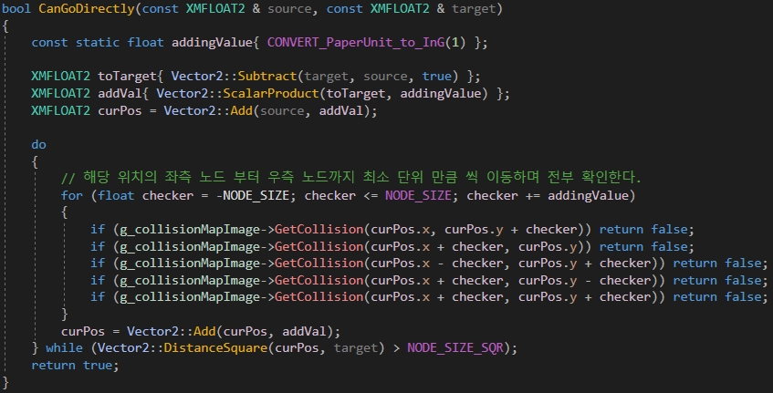

결과에 악영향을 주지 않는 가장 최소의 연산으로 계산하도록 설정

* 길 찾기 도중 벽에 끼이는 버그 픽스
* You tube: -

|  |  |  |  |
| --- | --- | --- | --- |
| **문제점 정리** |  | **해결 방안** |  |
| **다음 주차** | - | **다음 기간** | - |
| **다음주 할 일** |  | | |
| **지도교수**  **Comment** |  | | |